FACULDADE DE TECNOLOGIA DE SÃO BERNARDO DO CAMPO “ADIB MOISES DIB”

MANUFATURA AVANÇADA
Ivan de Pádua Ferreira
Sistemas Automatizados II

P1

Alecsander Melo
Gabriel Ricardo

São Bernardo do Campo – SP
Abril/2026
SUMÁRIO

1. INTRODUÇÃO 4
2. DESENVOLVIMENTO 5
2.1 Introdução sobre a Robótica: Definição, Histórico e Importância 5
2.2 Tipos de Robôs e Seus Respectivos Funcionamentos 5
2.2.1 Robôs Industriais 6
2.2.2 Robôs Móveis (AMR/AGV) 6
2.2.3 Robôs Humanoides 6
2.2.4 Robôs Colaborativos (Cobots) 7
2.2.5 Drones e Veículos Aéreos Não Tripulados (UAVs) 7
2.2.6 Robótica Médica 7
2.2.7 Robôs Quadrúpedes e de Segurança 7
2.2.8 Micro-robôs e Robôs de Inspeção de Tubulações 8
2.3 Aplicação de Cada Tecnologia de Robôs na Indústria/Comércio: 8
2.3.1 Robôs Industriais 8
2.3.2 Robôs Móveis (AMR/AGV) 8
2.3.3 Robôs Humanoides 9
2.3.4 Robôs Colaborativos (Cobots) 9
2.3.5 Drones/UAVs 9
2.3.6 Robótica Médica 9
2.3.7 Robôs Quadrúpedes e de Segurança 10
2.3.8 Micro-robôs e Robôs de Inspeção de Tubulações 10
2.4 Relação da Indústria 4.0 com o Uso dos Robôs: Integração aos Pilares da Indústria 4.0 10
2.4.1 Integração de Robôs com IoT e Big Data 11
2.4.2 Inteligência Artificial e Robótica Autônoma 11
2.4.3 Digital Twins e Simulação 11
2.4.4 Exemplos Práticos de Indústria 4.0 no Brasil 12
2.5 Desafios da Robótica para o Aprimoramento dos Processos de Fabricação 12
2.5.1 Limitações Técnicas e Operacionais 12
2.5.2 Custos e Modelos de Negócio 13
2.5.3 Capacitação, Formação Profissional e Requalificação 13
2.5.4 Integração com Sistemas Existentes 13
2.5.5 Segurança, Ética e Impacto Social 13
2.5.6 Estudos de Caso e Projetos Brasileiros Recentes (2024–2026) 14
3. CONCLUSÃO 15
4. REFERÊNCIAS 16

INTRODUÇÃO

A robótica, enquanto campo multidisciplinar, representa uma das mais notáveis conquistas tecnológicas da humanidade, integrando conhecimentos de engenharia, ciência da computação, inteligência artificial e automação para criar sistemas capazes de executar tarefas de forma autônoma ou semiautônoma. Desde suas origens, marcadas por relatos de autômatos na Antiguidade e pela popularização do termo “robô” no início do século XX, até sua consolidação como pilar da Indústria 4.0, a robótica evoluiu de maneira exponencial, impactando profundamente a sociedade, a economia e o mercado de trabalho.
No contexto da disciplina de Sistemas Automatizados II, compreender os fundamentos da robótica é essencial para a formação de profissionais aptos a projetar, implementar e gerenciar sistemas automatizados em ambientes industriais e comerciais. Este relatório, elaborado conforme as normas da ABNT, tem como objetivo apresentar uma análise detalhada sobre os principais conceitos, tipos de robôs, aplicações práticas, integração com a Indústria 4.0 e os desafios enfrentados para o aprimoramento dos processos de fabricação.

DESENVOLVIMENTO

Introdução sobre a Robótica: Definição, Histórico e Importância

A robótica pode ser definida como o ramo da ciência e da engenharia dedicado ao projeto, construção, operação, programação e aplicação de robôs, máquinas programáveis capazes de interagir com o ambiente e executar tarefas específicas com certo grau de autonomia. Trata-se de uma área intrinsecamente multidisciplinar, que combina engenharia mecânica, elétrica, eletrônica, ciência da computação, inteligência artificial, matemática e física, além de incorporar avanços em biomedicina e biomimética.
Historicamente, o desejo de criar máquinas que imitassem seres humanos ou animais remonta à Antiguidade, com relatos de autômatos na Grécia e na China. No Renascimento, figuras como Leonardo da Vinci projetaram autômatos para tarefas específicas, embora limitados pela tecnologia da época. O termo “robô” foi introduzido por Karel Čapek em 1920, na peça teatral R.U.R. (Robôs Universais Rossum), enquanto “robótica” foi cunhado por Isaac Asimov, que também formulou as famosas Três Leis da Robótica, estabelecendo bases para discussões éticas e filosóficas sobre a relação entre humanos e máquinas.
O avanço da eletrônica, da computação e da engenharia industrial, especialmente a partir das décadas de 1950 e 1960, permitiu o surgimento dos primeiros robôs industriais, como os braços robóticos da Unimation. Desde então, a robótica expandiu-se para setores como medicina, agricultura, exploração espacial, defesa, educação e serviços, tornando-se elemento central na transformação digital da sociedade.
A importância da robótica reside em sua capacidade de aumentar a produtividade, a precisão e a segurança em tarefas repetitivas, perigosas ou complexas, além de promover inovação em áreas como medicina, ciência e qualidade de vida. Ao mesmo tempo, a robótica levanta questões éticas, sociais e econômicas, como o impacto no emprego, a responsabilidade em caso de falhas e a necessidade de requalificação profissional.

Tipos de Robôs e Seus Respectivos Funcionamentos

A classificação dos robôs pode ser realizada sob diferentes perspectivas, considerando geração tecnológica, grau de autonomia, estrutura mecânica e função desempenhada. A seguir, são apresentados os principais tipos de robôs, suas características e funcionamentos.

Robôs Industriais

Os robôs industriais são manipuladores multiuso, reprogramáveis, controlados automaticamente e programáveis em três ou mais eixos, conforme definição da ISO. Eles podem ser classificados em diferentes arquiteturas:
- Cartesianos: Movimentam-se em eixos X, Y e Z, ideais para soldagem, montagem e manipulação de materiais.
- SCARA: Braços robóticos para montagem seletiva, com alta repetibilidade e flexibilidade.
- Delta: Estrutura paralela, alta velocidade e precisão, usados em indústrias farmacêutica e alimentícia.
- Articulados: Braço antropomórfico, com múltiplas juntas rotativas, amplamente utilizado em soldagem, pintura e montagem.
- Cilíndricos: Movimentos lineares e rotacionais, aplicados em manipulação e montagem.
O funcionamento dos robôs industriais baseia-se em sensores, atuadores (motores elétricos, pneumáticos ou hidráulicos), controladores (PLC, CNC, microcontroladores) e sistemas de programação, permitindo a execução de tarefas repetitivas com alta precisão e velocidade.

Robôs Móveis (AMR/AGV)

Robôs móveis autônomos (AMR) e veículos guiados automatizados (AGV) são projetados para se locomover em ambientes industriais ou comerciais, transportando materiais, realizando inspeções ou executando tarefas logísticas. Os AMRs utilizam sensores (LIDAR, câmeras, ultrassônicos), algoritmos de navegação (SLAM – Simultaneous Localization and Mapping) e inteligência artificial para mapear o ambiente, evitar obstáculos e planejar rotas em tempo real. Os AGVs, por sua vez, seguem trilhas físicas ou virtuais, sendo mais restritos em termos de flexibilidade.

Robôs Humanoides

Robôs humanoides são projetados para imitar a forma e os movimentos do corpo humano, possuindo cabeça, tronco, braços e pernas, além de sensores para percepção do ambiente e sistemas de inteligência artificial para interação social e tomada de decisões. Exemplos notáveis incluem o ASIMO (Honda), Atlas (Boston Dynamics), Pepper (Softbank Robotics) e Sophia (Hanson Robotics). Esses robôs são utilizados em pesquisa, assistência a idosos, educação, recepção e até exploração espacial.

Robôs Colaborativos (Cobots)

Os robôs colaborativos, ou cobots, são projetados para operar lado a lado com humanos, sem necessidade de barreiras físicas, graças a sistemas avançados de detecção de presença, controle de força e segurança intrínseca. Eles são facilmente programáveis, flexíveis e adaptáveis a diferentes tarefas, sendo ideais para montagem, inspeção, embalagem e manipulação de peças sensíveis. A integração de cobots na Indústria 4.0 permite a automação flexível e a colaboração homem-máquina.

Drones e Veículos Aéreos Não Tripulados (UAVs)

Drones são robôs aéreos capazes de voar de forma autônoma ou controlada remotamente, equipados com sensores, câmeras e sistemas de navegação por GPS. Eles são amplamente utilizados na agricultura (pulverização, mapeamento), inspeção de infraestruturas, logística, segurança e monitoramento ambiental.

Robótica Médica

A robótica médica engloba sistemas como o robô cirurgião da Vinci, que permite a realização de procedimentos minimamente invasivos com alta precisão, controle e visualização tridimensional. Além disso, inclui exoesqueletos, próteses biônicas, nanorrobôs e sistemas de reabilitação, ampliando as capacidades dos profissionais de saúde e melhorando os resultados para os pacientes.

Robôs Quadrúpedes e de Segurança

Robôs quadrúpedes, como os modelos da Unitree (Go1, Go2, A1, B1, B2, Aliengo), são inspirados na locomoção animal, oferecendo mobilidade em terrenos irregulares, estabilidade e capacidade de carga. Eles são utilizados em inspeção, segurança, mineração, energia e pesquisa. Robôs de segurança, incluindo cães robóticos, realizam rondas, detectam intrusos e monitoram ambientes perigosos.

Micro-robôs e Robôs de Inspeção de Tubulações

Micro-robôs são dispositivos miniaturizados capazes de operar em ambientes confinados, como tubulações urbanas, sistemas de esgoto e dutos industriais. Equipados com câmeras e sensores, realizam inspeções, limpeza e manutenção, reduzindo riscos e custos operacionais.

Aplicação de Cada Tecnologia de Robôs na Indústria/Comércio:

A robótica está presente em diversos setores industriais e comerciais, promovendo ganhos de produtividade, qualidade, segurança e inovação. A seguir, são destacados exemplos práticos e setores de aplicação para cada tipo de robô.

Robôs Industriais

- Indústria Automotiva: Soldagem, pintura, montagem, inspeção de qualidade e logística interna. Exemplo: Volkswagen do Brasil utiliza robôs ABB e FANUC para automação de processos.
- Indústria de Alimentos e Bebidas: Embalagem, paletização, corte e inspeção. Projeto “Prato Seguro” utiliza braços robóticos com visão computacional para análise de alimentos.
- Metalurgia e Farmacêutica: Manipulação de peças, montagem de componentes eletrônicos, dosagem e embalagem.

Robôs Móveis (AMR/AGV)

- Logística e Centros de Distribuição: Transporte interno de mercadorias, separação de pedidos (picking), abastecimento de linhas de produção. Exemplo: Porto de Santos utiliza AGVs para movimentação de contêineres, integrados a sistemas de gestão inteligente e monitoramento por sensores.
- E-commerce: “Dark warehouses” operam com robôs móveis para separação e embalagem de produtos, reduzindo erros e aumentando a velocidade de entrega.

Robôs Humanoides

- Saúde: Entrega de medicamentos, monitoramento de pacientes, assistência a profissionais e pacientes em hospitais.
- Educação e Serviços: Recepção, interação social, ensino de programação e robótica, atendimento ao cliente.

Robôs Colaborativos (Cobots)

- Indústria Eletrônica: Montagem de placas, manipulação de componentes sensíveis, inspeção de qualidade.
- Fábricas de Baterias: Montagem de células, soldagem e manipulação de produtos químicos, com sensores para detecção de presença humana.
- Pequenas e Médias Empresas: Automação flexível de tarefas repetitivas, com rápida programação e adaptação.

Drones/UAVs

- Agricultura: Pulverização de defensivos, mapeamento de lavouras, monitoramento de pragas e doenças, aplicação localizada (spot spraying).
- Inspeção de Infraestruturas: Linhas de transmissão, torres de energia, pontes e edifícios.
- Logística: Entregas rápidas em áreas urbanas e remotas.

Robótica Médica

- Cirurgia Robótica: O sistema da Vinci permite procedimentos minimamente invasivos, com menor trauma, recuperação mais rápida e maior precisão.
- Reabilitação: Exoesqueletos para recuperação de mobilidade, próteses biônicas com feedback sensorial.
- Telecirurgia: Operações realizadas remotamente, ampliando o acesso a especialistas em regiões remotas.

Robôs Quadrúpedes e de Segurança

- Mineração e Energia: Inspeção de áreas perigosas, monitoramento de equipamentos, detecção de vazamentos e anomalias.
- Segurança Industrial: Rondas em parques industriais, refinarias e usinas nucleares, com visão noturna e sensores ambientais.

Micro-robôs e Robôs de Inspeção de Tubulações

- Gestão Urbana: Limpeza e inspeção de bueiros, tubulações de esgoto e sistemas de drenagem, prevenindo enchentes e reduzindo custos de manutenção.
- Indústria Petroquímica: Inspeção interna de dutos, detecção de corrosão e obstruções.

Tabela 1 – Exemplos de Aplicação de Robôs por Setor
Tipo de Robô | Setor de Aplicação | Exemplo Prático
Industrial | Automotivo | Soldagem e montagem na Volkswagen
Móvel (AMR/AGV) | Logística/Portos | AGVs no Porto de Santos
Humanoide | Saúde/Educação | Entrega de medicamentos, ensino de programação
Colaborativo (Cobot) | Eletrônica/Baterias | Montagem de células em gigafábricas
Drone/UAV | Agricultura/Inspeção | Pulverização de defensivos, inspeção de linhas elétricas
Robótica Médica | Cirurgia/Reabilitação | Cirurgia robótica da Vinci, exoesqueletos
Quadrúpede/Security | Mineração/Segurança | Rondas em usinas nucleares, inspeção em mineração
Micro-robô/Inspeção | Gestão Urbana/Indústria | Limpeza de bueiros, inspeção de dutos

A tabela acima sintetiza a diversidade de aplicações dos robôs, evidenciando sua presença em setores estratégicos da economia e sua contribuição para a modernização dos processos produtivos.

Relação da Indústria 4.0 com o Uso dos Robôs: Integração aos Pilares da Indústria 4.0

A Indústria 4.0, também conhecida como Quarta Revolução Industrial, caracteriza-se pela integração de tecnologias digitais, físicas e biológicas, promovendo a automação avançada, a conectividade e a inteligência nos processos produtivos. Os principais pilares da Indústria 4.0 incluem:
- Internet das Coisas (IoT): Sensores e dispositivos conectados coletam e transmitem dados em tempo real, permitindo o monitoramento e o controle remoto de máquinas e processos.
- Big Data e Analytics: Análise avançada de grandes volumes de dados para suporte à decisão, otimização de processos e manutenção preditiva.
- Inteligência Artificial (IA): Algoritmos de aprendizado de máquina e redes neurais permitem que robôs e sistemas automatizados aprendam, adaptem-se e tomem decisões autônomas.
- Automação e Robótica Avançada: Execução automática de tarefas complexas, integração de robôs colaborativos e autônomos nas linhas de produção.
- Digital Twins (Gêmeos Digitais): Modelos virtuais detalhados de processos, produtos ou fábricas, permitindo simulações, testes e otimização sem riscos ou custos adicionais.
A robótica é um dos pilares centrais da Indústria 4.0, atuando como elo entre o mundo físico e o digital. Robôs industriais, móveis e colaborativos são integrados a sistemas de gestão (MES, ERP), plataformas de análise de dados e redes de sensores, formando ecossistemas inteligentes e autônomos.

Integração de Robôs com IoT e Big Data

A conectividade proporcionada pela IoT permite que robôs coletem dados operacionais, monitorem seu desempenho e comuniquem-se com outros equipamentos e sistemas. Esses dados são analisados por ferramentas de Big Data, identificando padrões, prevendo falhas e otimizando rotinas de manutenção e produção.

Inteligência Artificial e Robótica Autônoma

A IA amplia as capacidades dos robôs, permitindo reconhecimento de padrões, visão computacional, planejamento de trajetórias (path planning), navegação autônoma (SLAM) e tomada de decisões em ambientes dinâmicos. Robôs móveis utilizam IA para mapear ambientes, evitar obstáculos e adaptar-se a mudanças no layout fabril.

Digital Twins e Simulação

Gêmeos digitais permitem a criação de réplicas virtuais de robôs, células produtivas e fábricas inteiras. Isso possibilita simulações de cenários operacionais, testes de melhorias, previsão de gargalos e otimização de processos antes da implementação física, reduzindo riscos e custos.

Exemplos Práticos de Indústria 4.0 no Brasil

- Porto de Santos: Implantação de AGVs, redes 5G, gêmeos digitais e sistemas inteligentes de tráfego (VTMIS), promovendo logística verde e conectada.
- Fábricas de Baterias: Uso de cobots para montagem de células, integração com sensores e sistemas de gestão, produção flexível e segura.
- Centros de Distribuição Automatizados: “Dark warehouses” operam com robôs móveis, sistemas de visão artificial e integração total com plataformas de e-commerce.
A integração da robótica aos pilares da Indústria 4.0 resulta em operações mais ágeis, flexíveis, seguras e eficientes, além de abrir caminho para novos modelos de negócio, como Robots as a Service (RaaS), manutenção preditiva e produção personalizada em massa.

Desafios da Robótica para o Aprimoramento dos Processos de Fabricação

Apesar dos avanços significativos, a adoção e o aprimoramento da robótica enfrentam desafios técnicos, econômicos, organizacionais e sociais que precisam ser superados para maximizar seus benefícios.

Limitações Técnicas e Operacionais

- Compatibilidade com Sistemas Existentes: A integração de robôs a infraestruturas e equipamentos legados pode ser complexa, exigindo adaptações, atualização de protocolos de comunicação e desenvolvimento de interfaces customizadas.
- Flexibilidade e Reconfiguração: Embora robôs colaborativos e móveis tragam maior flexibilidade, a reconfiguração de células produtivas ainda pode demandar tempo e recursos, especialmente em linhas de produção tradicionais.
- Precisão e Robustez: Aplicações que exigem alta precisão, manipulação de objetos variados ou operação em ambientes hostis requerem robôs com sensores avançados, atuadores de alta performance e algoritmos sofisticados de controle e percepção.

Custos e Modelos de Negócio

- Investimento Inicial (CAPEX): A aquisição de robôs industriais, sistemas de integração e infraestrutura pode representar um investimento significativo, especialmente para pequenas e médias empresas.
- Custo Total de Propriedade (TCO): Além do investimento inicial, é necessário considerar custos de manutenção, atualização tecnológica, treinamento de pessoal e eventuais adaptações no layout fabril.
- Modelos RaaS (Robots as a Service): O aluguel de robôs por assinatura mensal (RaaS) tem se popularizado, tornando a tecnologia mais acessível e reduzindo barreiras de entrada para empresas de menor porte.

Capacitação, Formação Profissional e Requalificação

- Falta de Mão de Obra Qualificada: A escassez de engenheiros, técnicos e integradores especializados em robótica, automação e inteligência artificial é um dos principais entraves à expansão da robótica no Brasil.
- Necessidade de Treinamento Contínuo: A rápida evolução tecnológica exige programas de capacitação e requalificação constantes, abrangendo desde operadores de chão de fábrica até engenheiros de sistemas.
- Integração Multidisciplinar: Projetos de robótica demandam equipes multidisciplinares, capazes de integrar conhecimentos de mecânica, eletrônica, computação, controle e gestão de processos.

Integração com Sistemas Existentes

- Interoperabilidade: Garantir que robôs, sensores, sistemas de gestão (MES, ERP) e plataformas de análise de dados comuniquem-se de forma eficiente é fundamental para o sucesso da automação integrada.
- Padronização e Normatização: A adoção de normas internacionais (ISO 10218, ISO/TS 15066) e nacionais (NR-12, Inmetro) é essencial para garantir segurança, compatibilidade e conformidade regulatória.

Segurança, Ética e Impacto Social

- Normas de Segurança: A ISO 10218 estabelece requisitos para o projeto seguro de robôs industriais, enquanto a ISO/TS 15066 trata da segurança em aplicações colaborativas. No Brasil, a NR-12 regula a segurança em máquinas e equipamentos.
- Responsabilidade e Privacidade: A definição de responsabilidades em caso de acidentes, falhas ou uso indevido de robôs, bem como a proteção de dados sensíveis, são temas em debate na comunidade técnica e jurídica.
- Impacto no Emprego: A automação pode substituir tarefas repetitivas, exigindo requalificação da força de trabalho e adaptação a novas funções de maior valor agregado.

Estudos de Caso e Projetos Brasileiros Recentes (2024–2026)

- Canteiro Inteligente: Uso de robôs de impressão 3D na construção civil, reduzindo tempo de obra e desperdício de materiais em grandes capitais como São Paulo e Curitiba.
- Frota Verde: Enxames de drones para pulverização autônoma no agronegócio do Mato Grosso, com redução de insumos e proteção ambiental.
- Águas Limpas: Robôs aquáticos para limpeza e monitoramento de rios urbanos, equipados com sensores de qualidade da água.
- Linha Viva: Robôs para manutenção preditiva em redes elétricas, evitando apagões e aumentando a confiabilidade energética.
- Micro-robôs Urbanos: Limpeza de tubulações em cidades inteligentes como Brasília, prevenindo enchentes e reduzindo custos de manutenção.
Esses projetos demonstram a capacidade de adaptação e inovação do Brasil, apesar dos desafios estruturais, e evidenciam o potencial transformador da robótica em setores estratégicos da economia nacional.

CONCLUSÃO

A robótica consolidou-se como elemento fundamental na transformação dos processos industriais, comerciais e sociais, promovendo ganhos expressivos de produtividade, qualidade, segurança e inovação. Sua evolução, desde os primeiros autômatos até os sistemas inteligentes e colaborativos da Indústria 4.0, reflete o avanço do conhecimento humano e a capacidade de integrar diferentes disciplinas em soluções complexas e eficientes.
A diversidade de tipos de robôs – industriais, móveis, humanoides, colaborativos, drones, médicos, quadrúpedes e micro-robôs – permite aplicações em praticamente todos os setores da economia, desde a manufatura e logística até a saúde, agricultura, segurança e gestão urbana. Exemplos práticos no Brasil, como o Porto de Santos automatizado, a pulverização agrícola com drones e a cirurgia robótica, ilustram o impacto positivo dessas tecnologias na competitividade e sustentabilidade das organizações.
A integração da robótica aos pilares da Indústria 4.0 – IoT, Big Data, IA, automação avançada e digital twins – potencializa a criação de ecossistemas produtivos inteligentes, flexíveis e autônomos, capazes de responder rapidamente às demandas do mercado e às mudanças no ambiente operacional.
No entanto, a adoção e o aprimoramento da robótica ainda enfrentam desafios significativos, incluindo limitações técnicas, custos de implementação, necessidade de capacitação profissional, integração com sistemas existentes, conformidade regulatória e questões éticas e sociais. Superar esses obstáculos requer investimentos em educação, pesquisa, desenvolvimento de políticas públicas e incentivos à inovação, além do fortalecimento da colaboração entre empresas, universidades e centros de pesquisa.
Para os profissionais de Sistemas Automatizados II, o domínio dos fundamentos da robótica é indispensável para atuar em um mercado cada vez mais dinâmico, tecnológico e competitivo. A compreensão dos conceitos, arquiteturas, aplicações, tendências e desafios da robótica prepara os futuros engenheiros e técnicos para liderar projetos de automação, contribuir para o desenvolvimento sustentável e impulsionar a transformação digital da indústria brasileira.

REFERÊNCIAS

Palavras-chave: Robótica, Automação Industrial, Indústria 4.0, Robôs Industriais, Cobots, AMR, Drones, Digital Twins, Sensores, Atuadores, Capacitação, Normas ABNT, Desafios, Estudos de Caso, Brasil.

Exercício-1 Ligação de motor em diferentes tensões

Funcionamento do circuito
O circuito de comando inicia o seu ciclo a partir da seleção da tensão em que o motor irá trabalhar, seguindo a ordem do enunciado, só é possível ligar o motor em um dos sentidos após a tensão ser selecionada, os contatores responsáveis por selecionar a tensão do circuito são K3 para 760V, K4 para 440V, K5 para 380V e K6 para 220V, as contatores são ativadas após um pulso em um dos botões seguindo as respectiva ordem: B3 liga K3, B4 liga K4, B5 liga K5 e B6 liga K6. Após a seleção da tensão, o circuito segue a lógica em que só é possível ligar em um dos sentidos se o outro não estiver operando, ou seja para realizar a troca é necessário desligar o comando pelo botão B0. Essa condição proposta pelo enunciado é de extrema importância para impedir possíveis curto circuitos, sabendo que para realizar a inversão do sentido do motor é necessário inverter as fases que ligam o motor.

Tela CodeSys
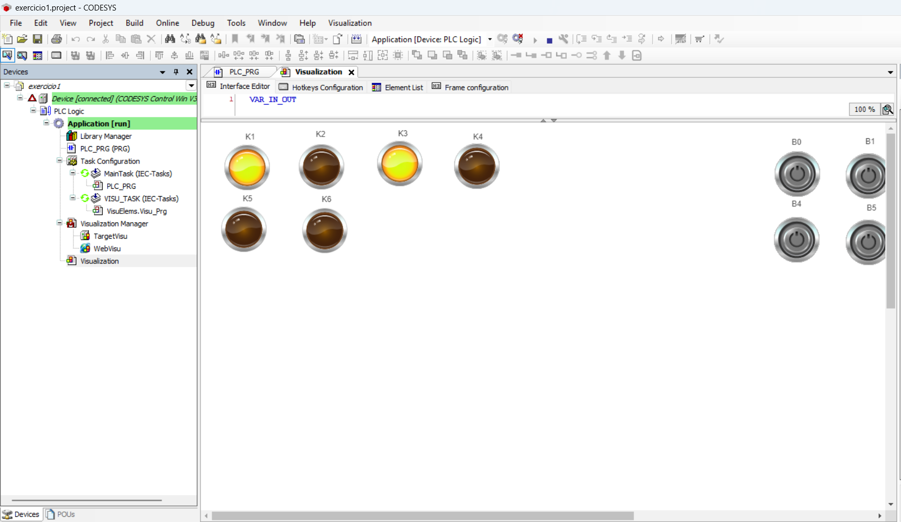

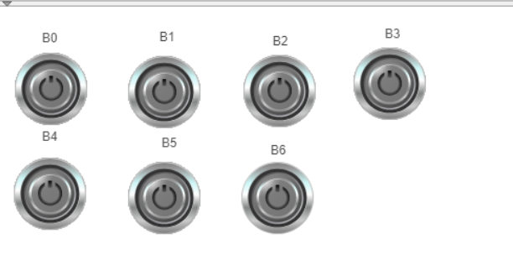

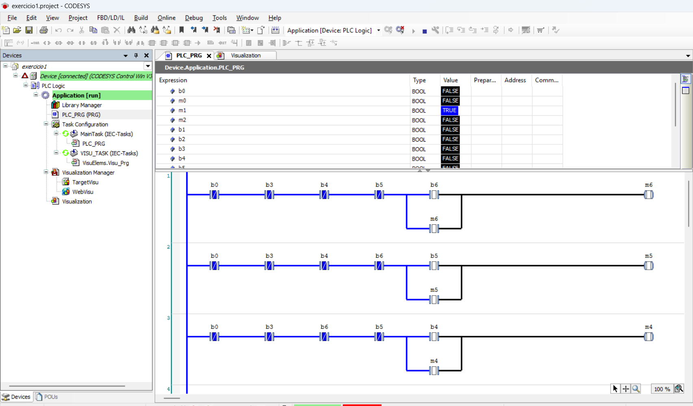

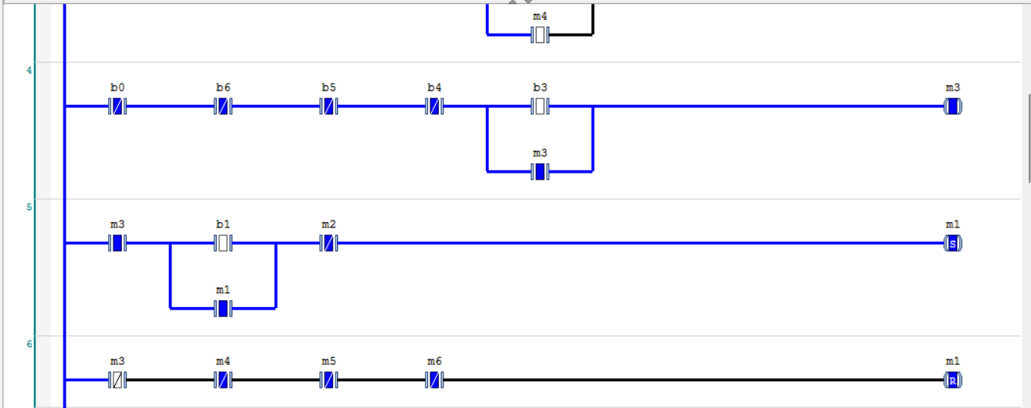

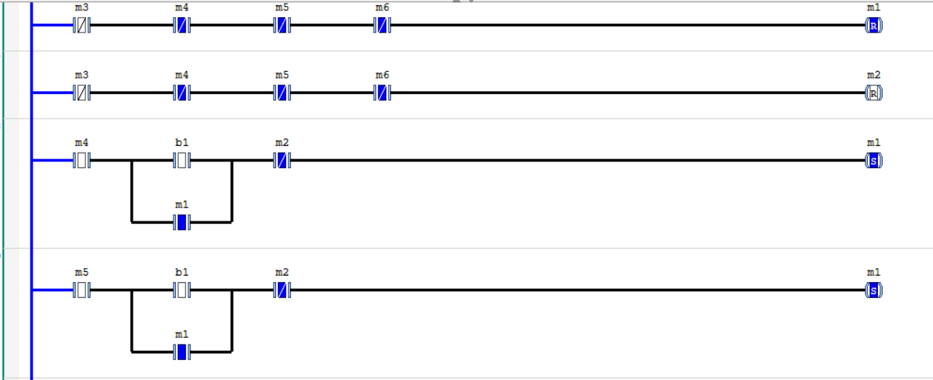

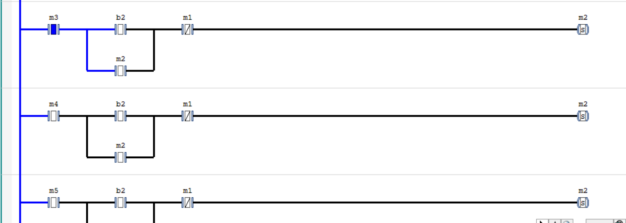

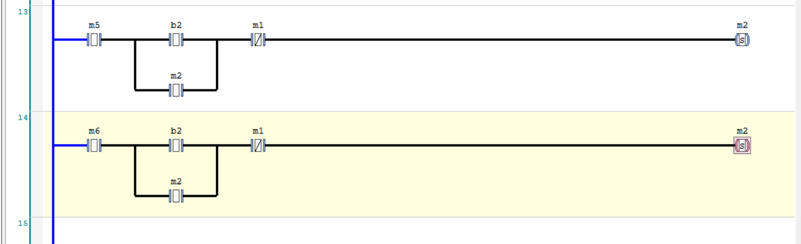

Comando
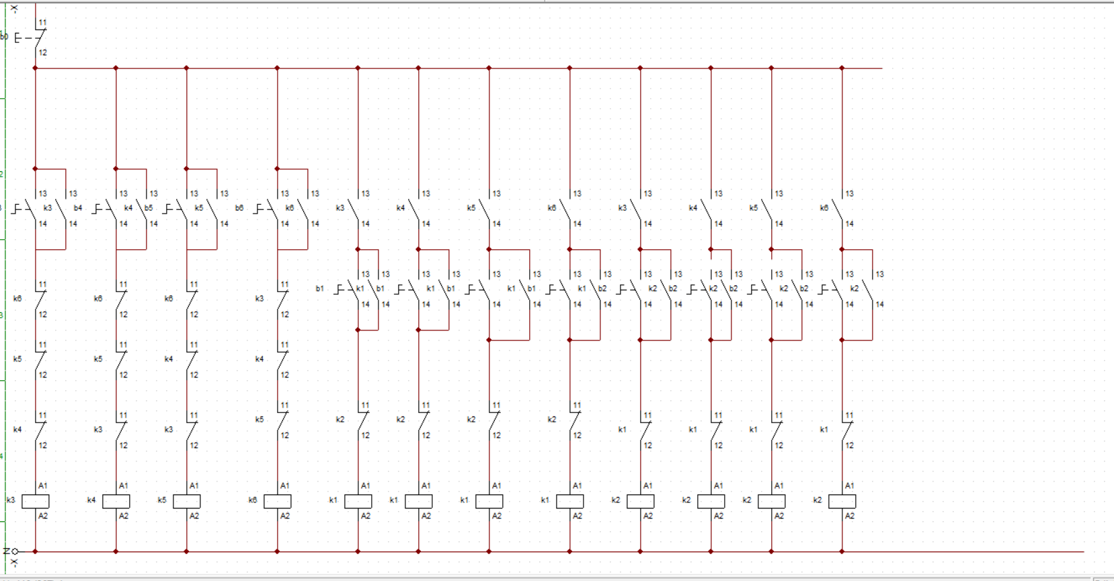

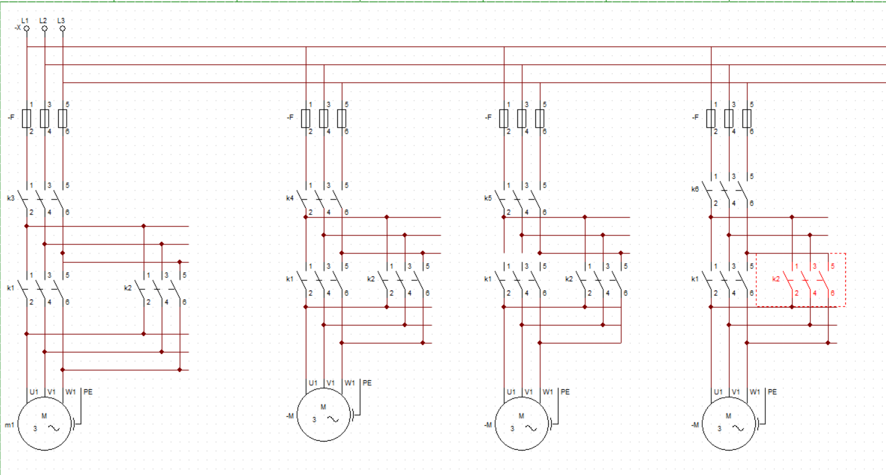

Exercício-2 semáforo

Funcionamento do circuito
O circuito a seguir é referente a 3 semáforos que operam simultaneamente, para iniciar o comando é necessário dar um pulso no botão S1, após isso o comando inicia o seu ciclo ligando a lâmpada verde do primeiro semáforo e mantém as lâmpadas dos semáforos 2 e 3 vermelhas. Após o tempo de 10 segundos contados pelos temporizador T1 a lâmpada do semáforo 1 se apaga e a amarela acende, os semáforos 2 e 3 se mantém no mesmo estado, o próprio temporizador T1 é responsável por ligar a lâmpada amarela do semáforo 1, que é apagada após o tempo de 2 segundos contados pelo temporizador T3. Encerrando o tempo de 2 segundos o semáforo 1 liga a sua lâmpada vermelha e simultaneamente liga a lâmpada verde do semáforo 3. O semáforo 1 é o principal do comando, o tempo de todo o circuito é realizado dentro do tempo dos 3 estados do semáforo, sendo 10 segundos para o verde, 2 segundos para o amarelo e 24 segundos para o vermelho. No período em que o semáforo 1 está no estado verde e amarelo, os semáforos 2 e 3 se mantém na condição vermelho, e após o tempo de 12 segundos o semáforo 3 é alterado para o estado verde e o semáforo 1 se mantém no estado vermelho. No periódo da lâmpada vermelha do semáforo 1, que é 24 segundos, os semáforos 2 e 3 sofrem alterações, passando pelos estados verde e amarelo seguindo a condição proposta pelo exercício. Todo o comando foi montado através do método cascata, ou seja os temporizadores que são iniciados primeiros são responsáveis por ligar os temporizadores seguintes, seguindo a regra de prioridade de acordo com as sugestões do enunciado. seguindo a sequência do circuito os respectivos contatores são responsáveis por seguir a seguinte ordem: S1 liga K1 que liga T1, T1 liga a lâmpada verde do semáforo 1 e a mantém ligada dentro do período de 10 segundos. Simultaneamente o temporizador T1 liga o temporizador T3, que será o responsável por desligar o estado amarelo do semáforo 1. T3 tira Q3, liga Q2 e liga T2. T2 liga KA que reinicia o ciclo novamente. Durante o ciclo os seguintes passos serão executados: T9 ou K1 liga Q8, T3 tira o Q8. T3 liga Q7, liga T7 e T7 desliga Q7. T7 liga Q9 e T9, T9 tira Q9 e liga Q4 e T4. T4 tira Q4 e liga Q6 e T6, T6 irá tirar o Q6. E o botão S0 irá desligar todo o circuito.

Tela Codesys
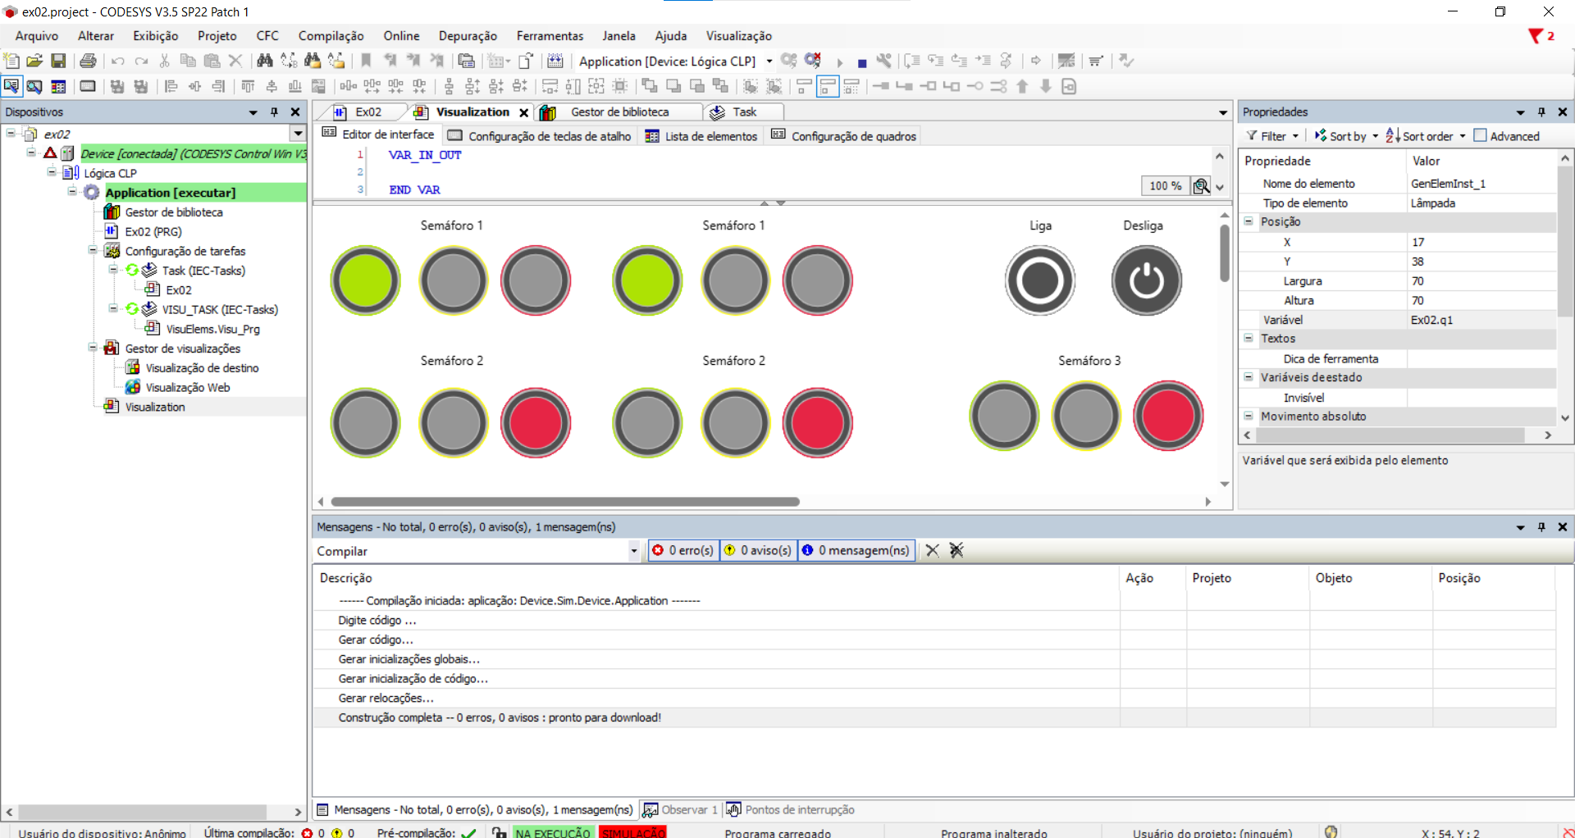

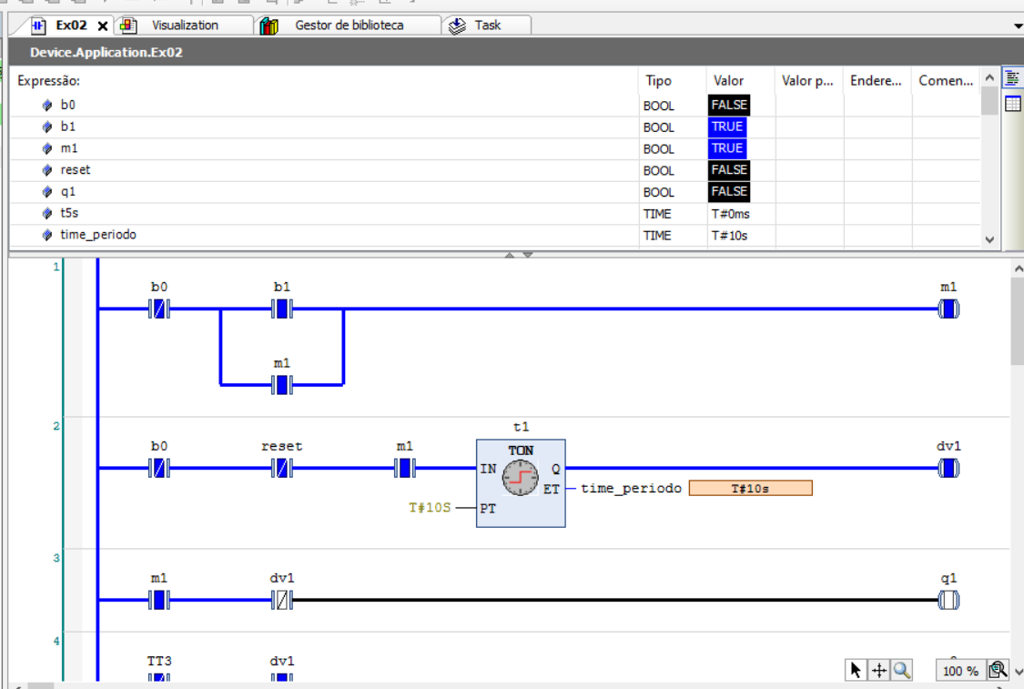
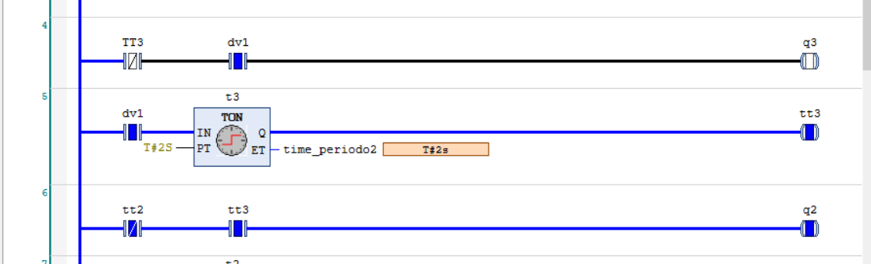

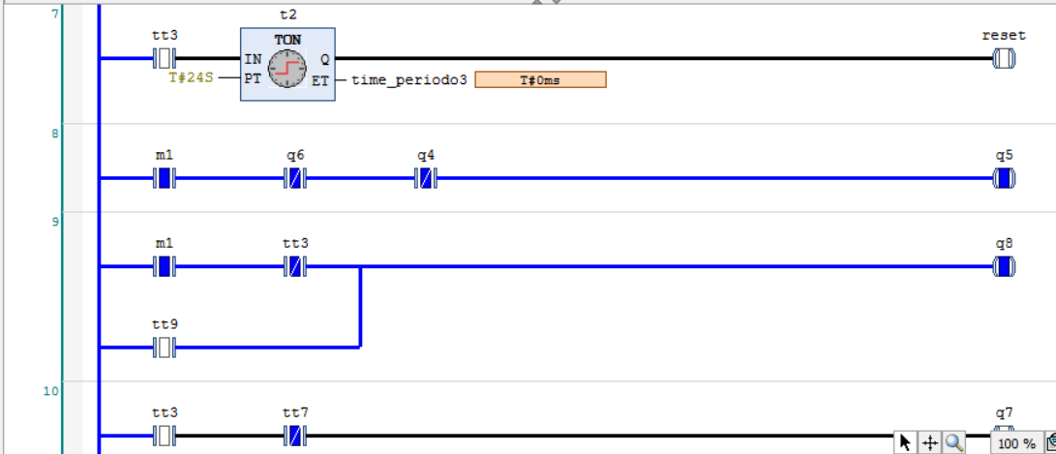

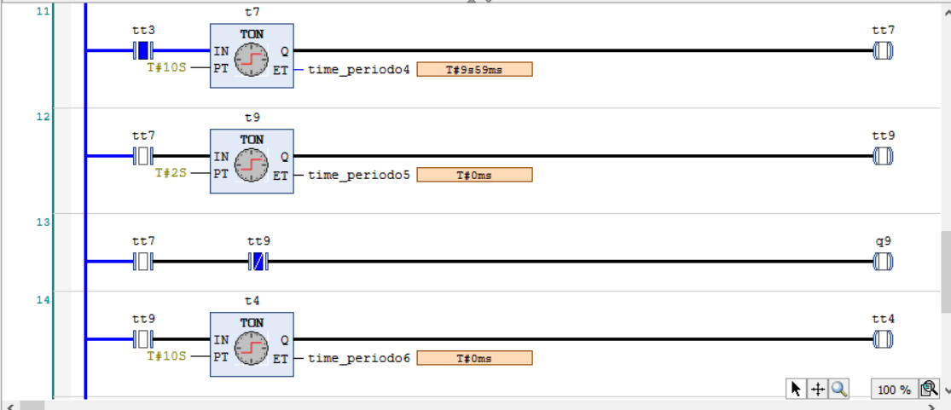
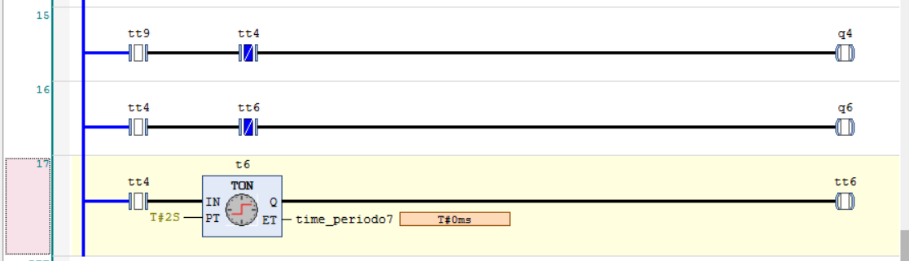

Comando
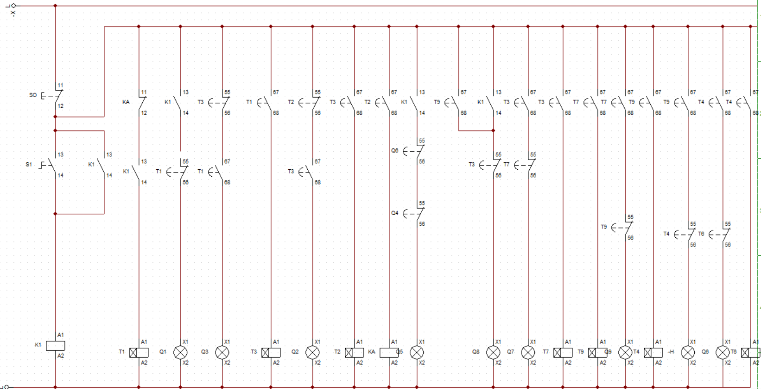

Exercício 3 Pavilhões de iluminação

Funcionamento do circuito
Seguindo as condições propostas pelo exercício 3, o seguinte circuito foi elaborado. Para iniciar o circuito é necessário pressionar o botão S1, esse botão é o responsável por acender o primeiro pavilhão de iluminação representado pela lâmpada Q1. Os seguintes botões são responsáveis por ligar as outras áreas de iluminação, respeitando a seguinte ordem: S2 liga Q2, S3 liga Q3, S4 liga Q4 e S5 liga Q5. Uma condição que foi implementada no circuito foi que, só é possível ligar uma iluminação se a outra estiver ligada, sendo apenas a iluminação Q1 independente, ou seja não depende de nenhuma lâmpada para funcionar. Para encerrar o circuito a qualquer momento, basta pressionar o botão S0.

Tela do Codesys
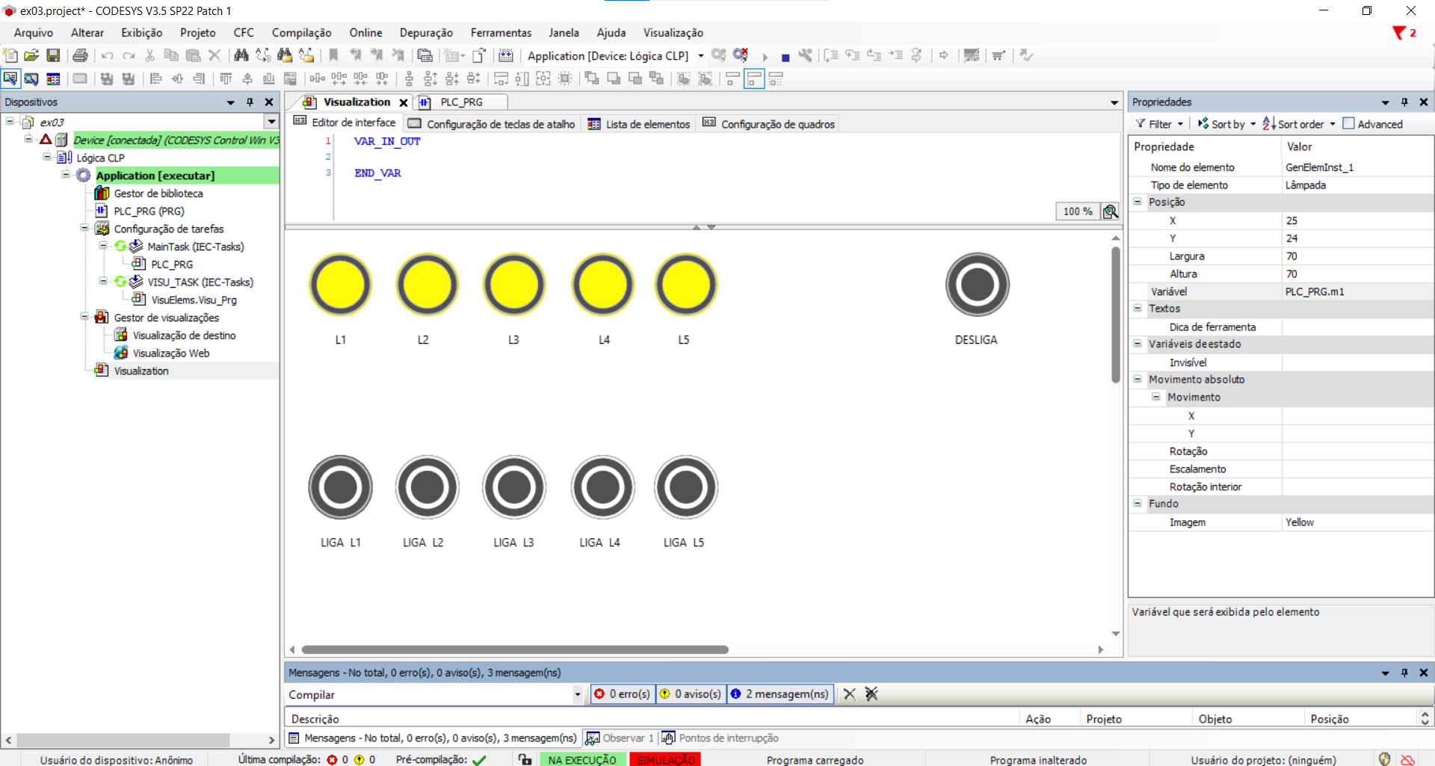

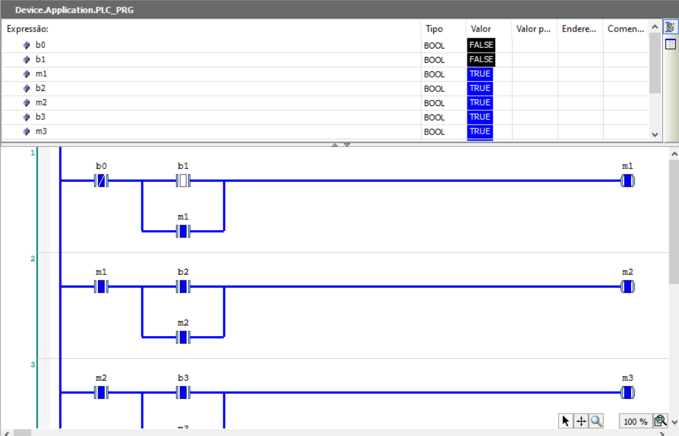

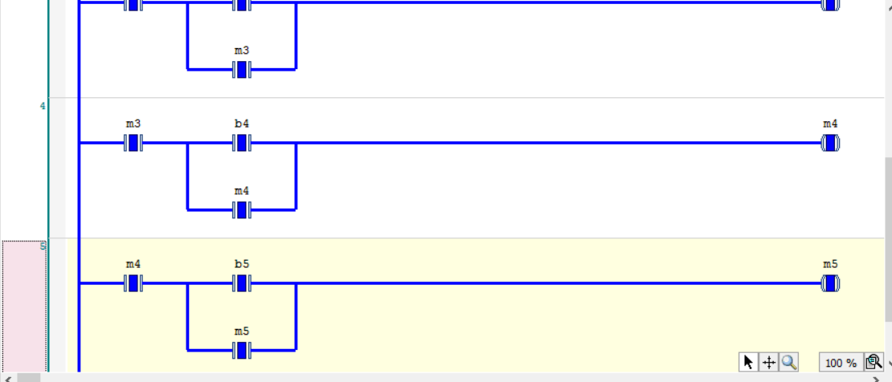

Comando

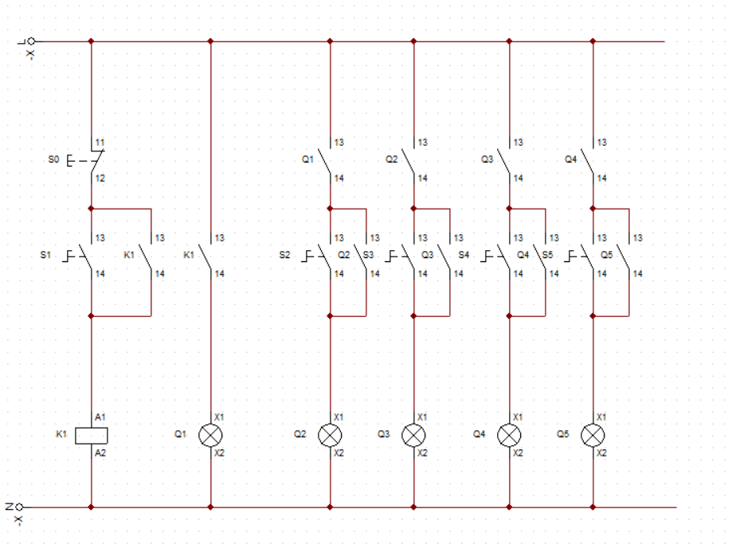

Exercício-4 Partida de motor sentido horário e anti-horário com temporizador

Funcionamento do circuito
O funcionamento do circuito do exercício 4 foi elaborado seguindo todas as condições propostas. O comando é iniciado após o período de 10 segundos contados pelo temporizador T1, após esse período o comando está pronto para ser iniciado, sendo necessário pressionar uma única vez o botão S1, este botão fará com que o motor gire no sentido horário, ou o operador pode pressionar o botão S2, o que fará com que o motor gire no sentido contrário. O comando tem uma condição de que, só é possível inverter o sentido de rotação após a contatora de acionamento do sentido seja totalmente desligada, essa condição evita curto-circuito. Para desligar o comando, basta pressionar o botão S0 que fará com que o ciclo do comando se encerre. Para recomeçar o ciclo é necessário que o tempo de 10 segundos seja respeitado, ou seja não é possível desligar e logo em seguida ligar o motor.

Tela do Codesys
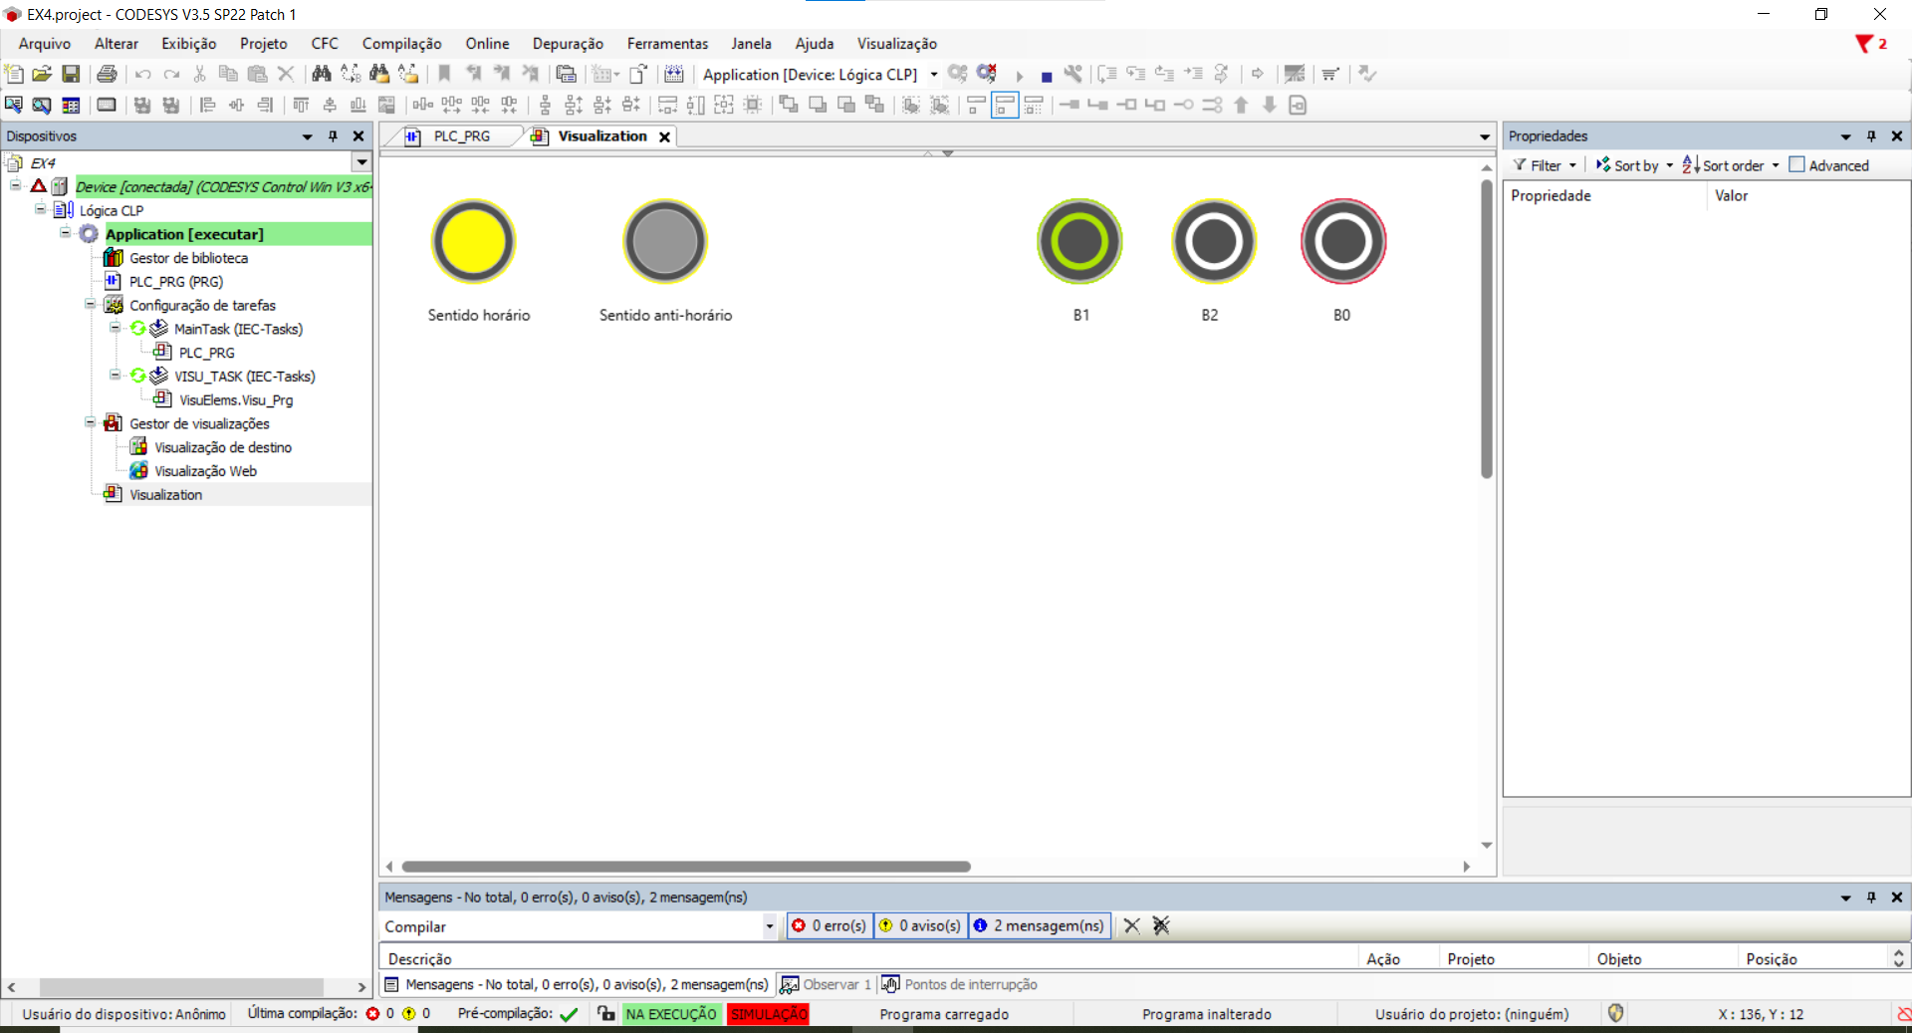

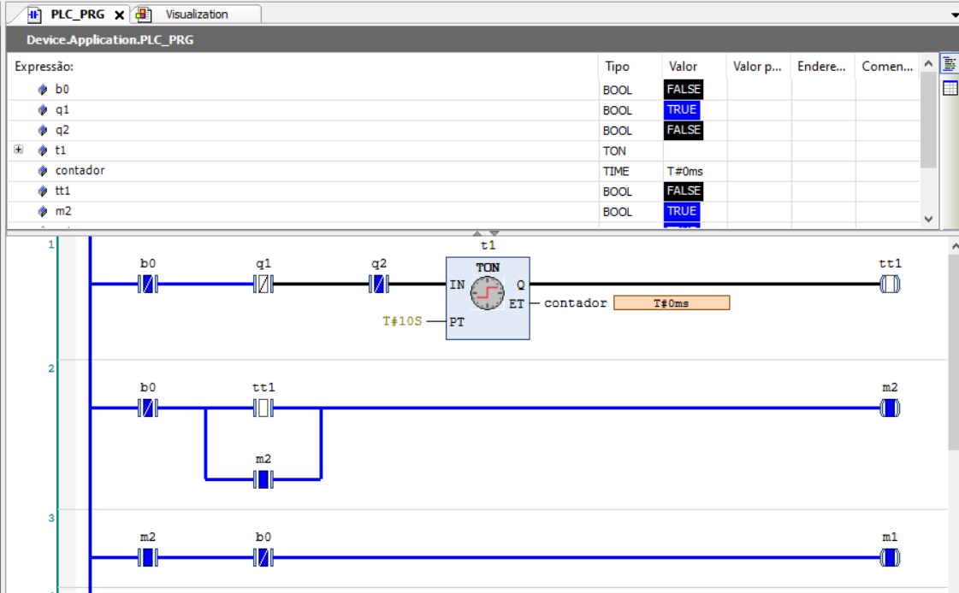

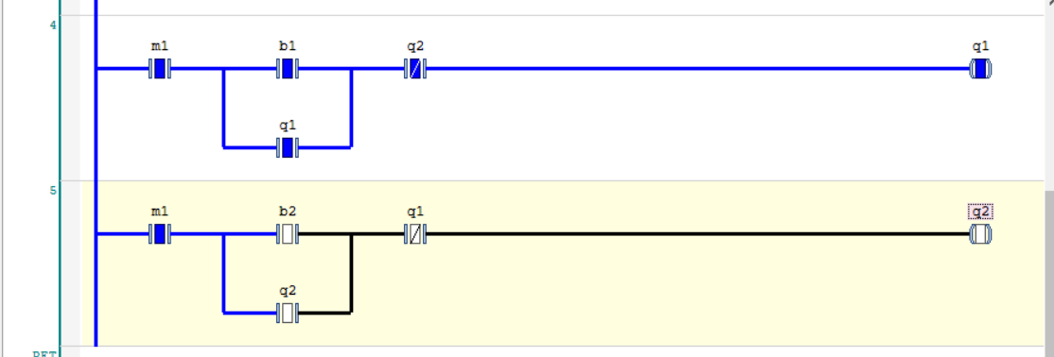

Comando
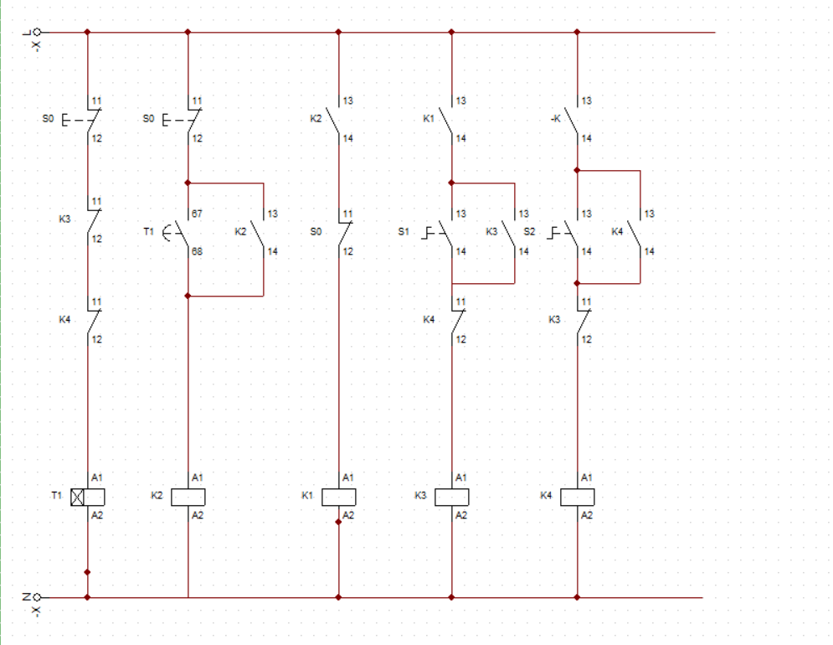
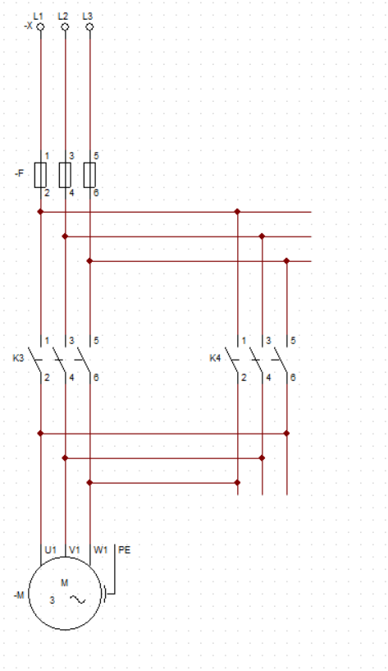

Exercício 5 Partida de motor no sentido horário e anti-horário com intertravamento de botoeiras

Funcionamento do circuito
Seguindo as condições propostas pelo exercício 5, o seguinte circuito foi elaborado.
O circuito só pode ser iniciado após um tempo de segurança que garante que o motor está totalmente parado, sem o movimento de inércia quando é desligado. Após esse tempo contado pelo T1 for completado, o circuito pode ser iniciado tanto pela botoeira S1 ou S2, só é possível inverter o sentido se o comando for totalmente desligado pelo botão S0. Outra condição proposta pelo exercício é de que é necessário implementar um intertravamento entre as botoeiras, essa condição também foi implementada no comando os botões S1 só pode ser acionado se o botão S2 não for pressionado e a mesma condição é proposta para o botão S2.
Tela do Codesys
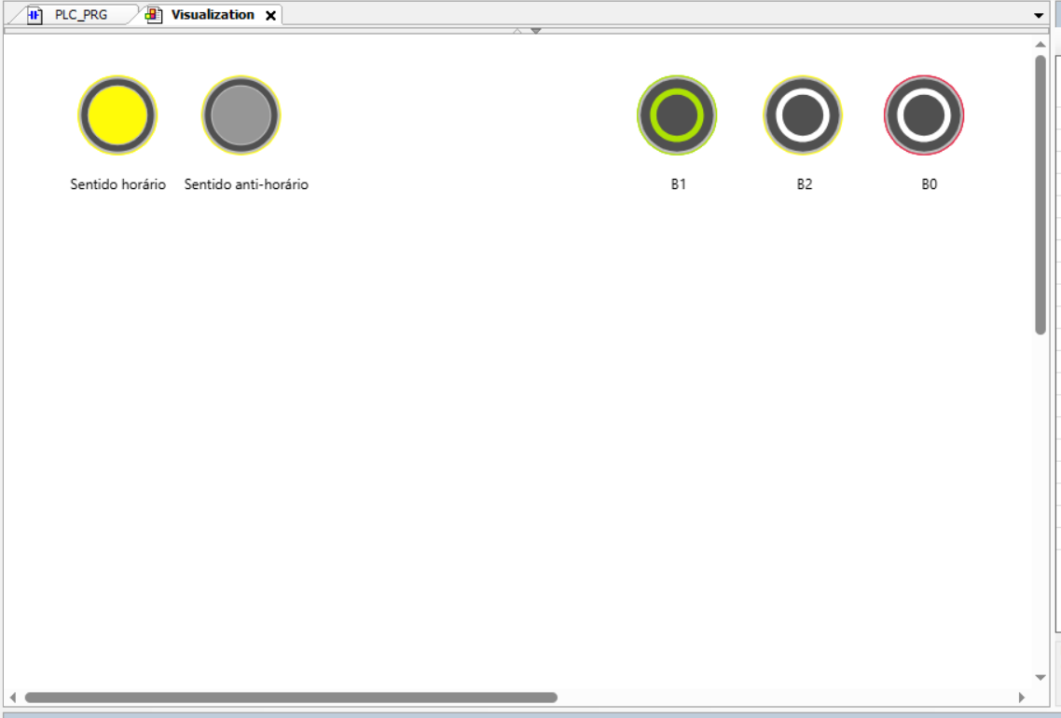

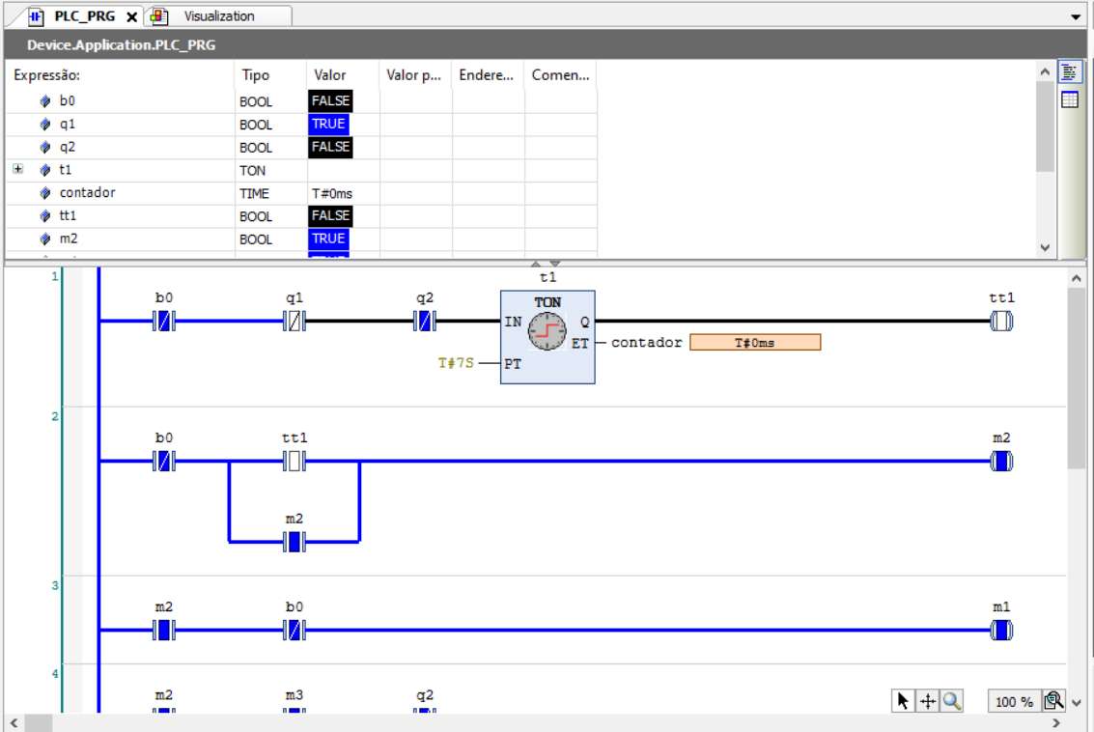

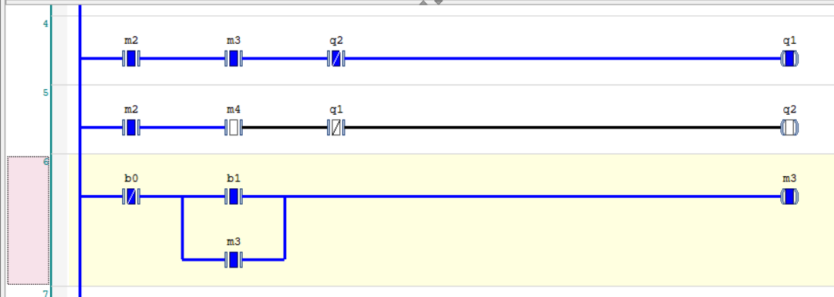

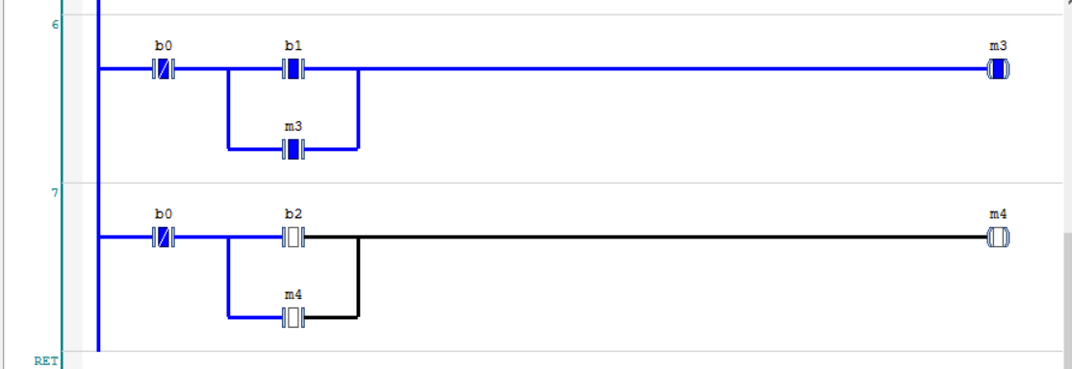
Comando


